
PA Online
Marine Cargo Insurance Portal
System Design

平安电子商务
海运保险门户网站
系统设计

科联软件有限公司提供
2001年1月
版本 1.0

目录

一、用户管理 5
用户管理总流程 5
后台管理登录 7
增加 操作员 10
查询操作员资料 12
操作员查询结果及资料维护 13
删除操作员资料维护 15
修改操作员资料 17
会员资料查询 19
会员清单 21
会员审批 24
同名会员查询 27
客户匹配 29
我的权限一览 32
操作员授权维护------下属操作员列表 34
操作员授权维护------授权预览 37
操作员授权维护------修改权限 39
授权转移 42
系统功能维护 45
系统页面维护 48
二、业务管理 49
业务管理总图 49
报案跟进信息查询 51
报案列表清单 53
分派受理人 56
报案明细 58
报案跟进信息列表 60
增加报案跟进信息 63
修改报案跟进信息 65
删除报案跟进信息 67
送单查询 69
送单信息列表 71
输入送单调度信息 74
输入送单送到时间 76
输入送单反馈时间 78
送单地址打印查询 80
送单地址打印列表 82
送单地址打印预览 84
三、前台承保 88
客户登录（index.jsp） 88
客户注册（AcceptOrgnCust.jsp） 90
密码修改（Edit_Request.jsp） 92
忘记密码（password.jsp） 93
忘记密码修改（Edit_Password.jsp） 94
客户资料修改（Edit_UserInfo.jsp） 95
网上投保总流程 98
业务类型和运输方式选择处理（OperationSelect.jsp） 99
条款显示（ViewClause.jsp） 101
保单列表（PolicyList.jsp） 103
代理协议列表（AgentList.jsp） 105
Open Cover协议列表（OpenCoverList.jsp） 107
投保单录入(InputPolicy.JSP) 109
建议书（Proposal.jsp） 113
起运通知书（Notice.jsp） 115
投保结果查询（Find_PlyApp.jsp） 118
投保单列表（PolicyList.jsp） 120
投保单修改（InputPolicy.jsp） 122
建议书查询（Find_Proposal.jsp） 124
建议书列表（PolicyList.jsp） 125
保单查询（Find_PlyApp.jsp） 127
保单列表（PolicyList.jsp） 129
保单预览（ViewPolicy.jsp） 131
报案理赔总流程图 133
报案登记（Zinput_case.jsp） 135
报案查询（ZFind_RPT.jsp） 138
报案信息列表（clm_rpt_List.htm） 140
查看报案内容（view_rpt_info.jsp） 142
报案跟进信息列表（User_Claim_List.jsp） 144
查看报案跟进内容（Claim_Content.jsp） 146
四、保险顾问 147
保险顾问页面总流程 147
投保指南（guide_list.jsp） 149
投保指南内容显示（Zguide_detail.jsp） 151
险种条款列表（Clause_List.jsp） 152
保险咨询（User_FAQ_List.jsp） 154
保险咨询内容显示（Zfaqdetail.jsp） 156
更多保险咨询显示（Zfaqmore.jsp） 158
保险咨询输入（Input_FAQ.htm） 160
保费测算 162
五、保险顾问后台管理 167
保险顾问后台管理总流程图 167
新增表： 168
投保指南信息列表 169
增加、修改投保指南 171
删除投保指南 175
客户咨询信息列表 177
回复客户咨询 179
删除客户咨询 182
保险咨询-----类别列表 183
保险咨询------子列表 185
填加保险咨询 187
修改保险咨询 190
删除保险咨询 193
六、保单批改 195
批改流程 195
批改界面__输入需批改的保单条件 195
批改界面__选择需批改的保单号 197
批改界面__批改预约保险业务保单 198
批改界面__批改代理业务保单 200
批改界面__批改直接业务保单 202
批改界面__建议书确认 205
批改界面__保单打印 207
七、统计报表 208
清单列表业务分类选择 Bus_List.jsp 208
投保单清单 ：Bus_Plyapp_List.jsp 211
建议书清单: Bus_Proposal_List.jsp 213
保单清单: Bus_Policy_List.jsp 215
批单清单: Bus_Edr_List.jsp 217
报案清单：Bus_Claim_List.jsp 219
客户清单：Bus_Cust_List.jsp 222
网站状态统计: Site_statistics.jsp 224
网站事务统计报表: Site_statistics_List.jsp 227
查询会员投保业务清单 230
投保单清单列表 231

一、用户管理

用户管理总流程
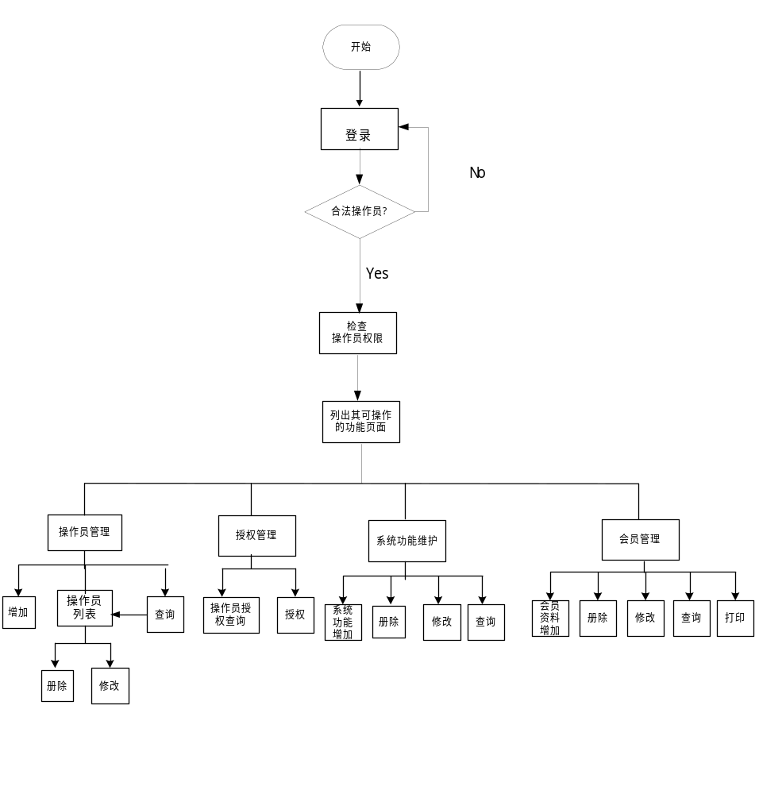

后台管理登录

- 界面设计（Staff_login.jsp）
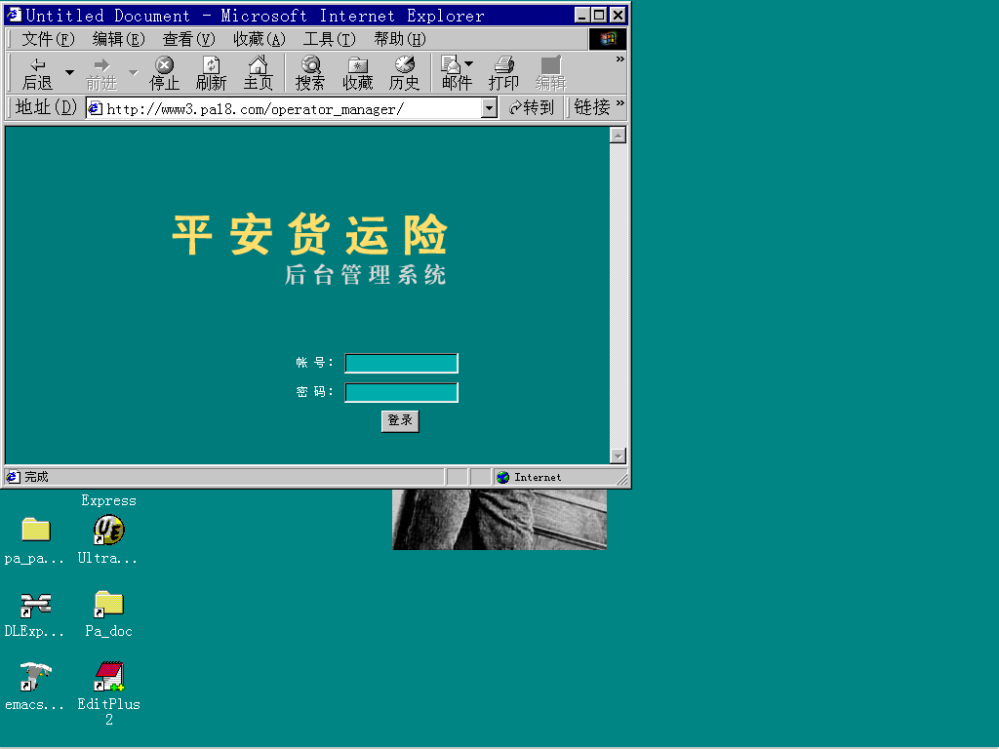
- 完成的功能
- 检查操作员帐号、密码是否正确。
- 登录成功后，根据其权限（系统功能对应的页面）生成功能菜单。
如：
<a href="Pages_List.jsp（页面文件名）？页面编码" target="main">系统页面维护（页面中文名）</a>
- 保留登录者的帐号、员工号在BEAN 中。
- 保留功能编码数组在BEAN中，以被进入每个页面之前进行权限检查。即，取页面编码的前五个字符在BEAN的功能编码数组中查找，如果存在则有操作权限，否则给出无操作权限信息的提示页面。

- 涉及的数据表、字段
- 操作员表 (all fields)
- 员工权限表
功能编码（C_FUNC_CDE）
操作员帐号（C_OPR_CDE）
- 系统功能表
功能编码（C_FUNC_CDE）
功能中文名称（C_FUNC_CNM）
功能英文名称（C_FUNC_ENM）
- 系统页面表
功能编码（C_FUNC_CDE）
页面编码（C_PAGE_CDE）
页面中文名（C_PAGE_TITLE）
页面文件名（C_FILE_ENM）

- 调用的Class、Object 、Function、参数（input、output、生命周期）
Java Script : check.js
Java Class : beans/UserManagerBean.class
Object : <jsp:useBean id="ub" scope="session" class="beans.UserManagerBean"/>
- operatorLogin()
Input：操作员帐号（C_OPR_CDE）、密码（C_OPR_PW）
Output：
c_opr_cde, // 操作员帐号
c_emp_cde, // 操作员公司员工编号
c_dpt_cde, // 操作员所属机构部门编码
c_acredt_cde, // 授权者帐号
c_sys_admin, // 超级用户标志 “0”—非超级用户 “1”-- 超级用户
c_func_cde // 功能编码
c_func_cnm, // 功能中文名称
c_func_enm // 功能英文名称
c_dpt_cnm, // 机构部门中文名称
c_dpt_enm, // 机构部门英文名称
- 结果页面（包括错误信息）
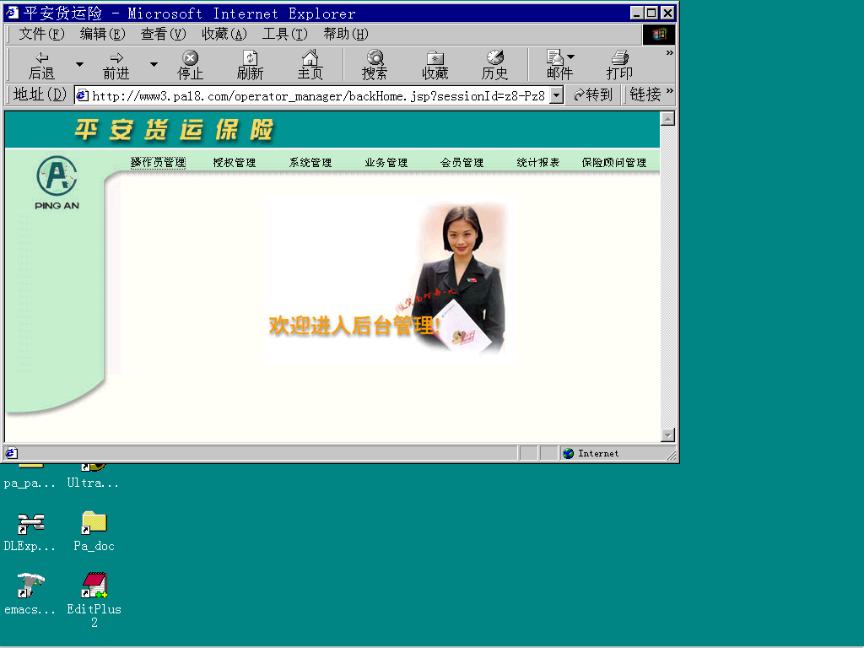
操作员功能页面菜单：PreLogin.jsp

- 程序流程图
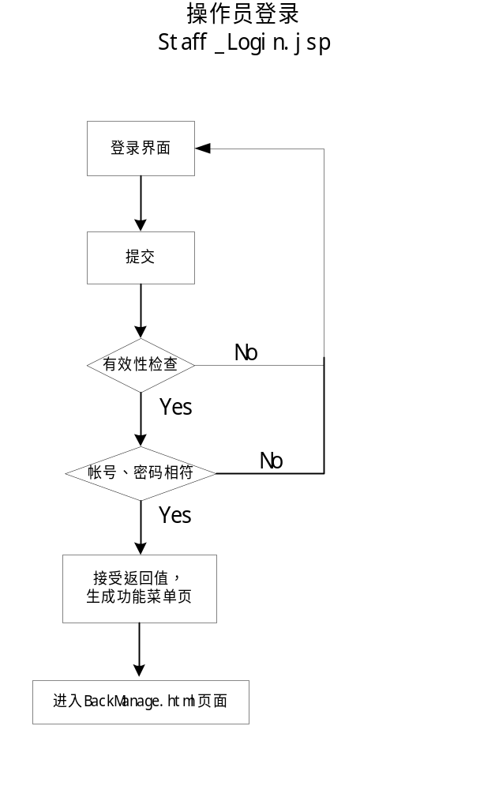

增加 操作员

- 界面设计 Add_Operator.jsp
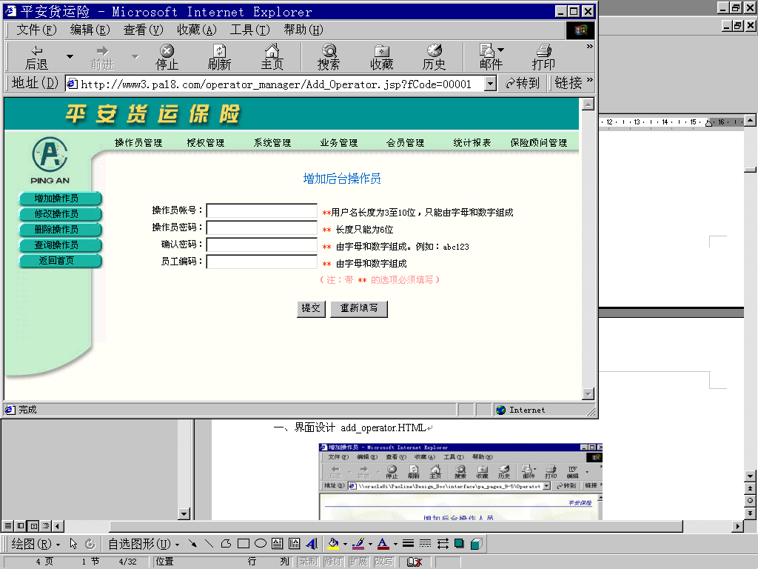
- 完成的功能
- 接收功能菜单页面传入的功能编码，调用函数检查操作权限，并将该功能编码传出的结果页面，以便权限检查。
- 增加一个后台操作员帐号, 帐号是否已存在,已经存在提示重新输入
- 检查员工编码是否存在,员工所属的机构与授权人的所属机构一致(即检查员工所属机构是否存在于授权人的机构表的记录列表中)
- 检查两个密码是否一致
- 调用函数提交
- 涉及的数据表、字段
- 操作员表:
所有字段
- 员工表:
员工编号：C_EMP_CDE
员工姓名：C_EMP_CNM
所属部门：C_DPT_CDE
- 操作员管辖机构表
操作员帐号：C_OPR_CDE
操作员部门：C_DPT_CDE

- 调用的Class、Object 、Function、参数（input、output、生命周期）
AcceptOperator()
Input: Form’s field
Output:
员工编号：C_EMP_CDE
员工姓名：C_EMP_CNM
操作员帐号：C_OPR_CDE
- 结果页面（包括错误信息）
信息页面：Message.Jsp
- 程序流程图
JS检查有效性

帐号是否已存在

员工号是否存在

员工所属机构是否存在于授权人管辖范围
No
YES
No
NO
NO
YES
YES
增加页面
YES
调用AcceptOperator()提交

接收返回结果显示在 Message.Jsp

查询操作员资料

- 界面设计(find_Operator.jsp)
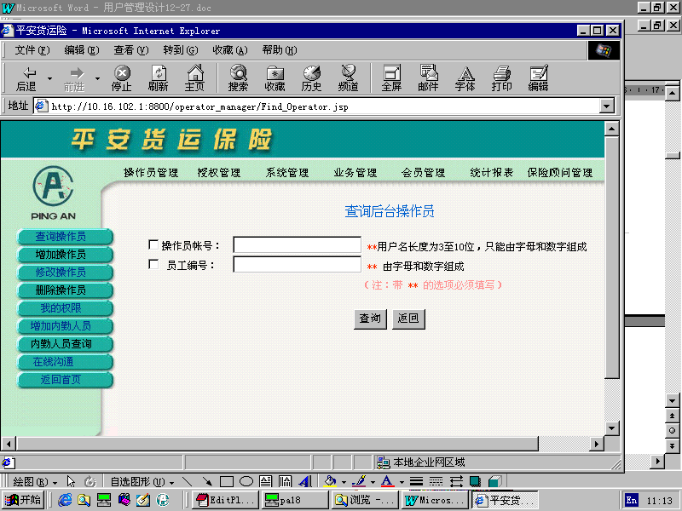
- 完成的功能
- 查询操作员表和员工编号、员工姓名，进入操作员列表（Operator_list.jsp）
- 进入权限列表,查询操作员权限表和管辖机构表.
- 涉及的数据表、字段
- 调用的Class、Object 、Function、参数（input、output、生命周期）
Java Script ： check.js

- 结果页面（包括错误信息）
操作员列表：Operator_list.jsp
- 程序流程图

操作员查询结果及资料维护

- 界面设计(Operator_list.jsp)
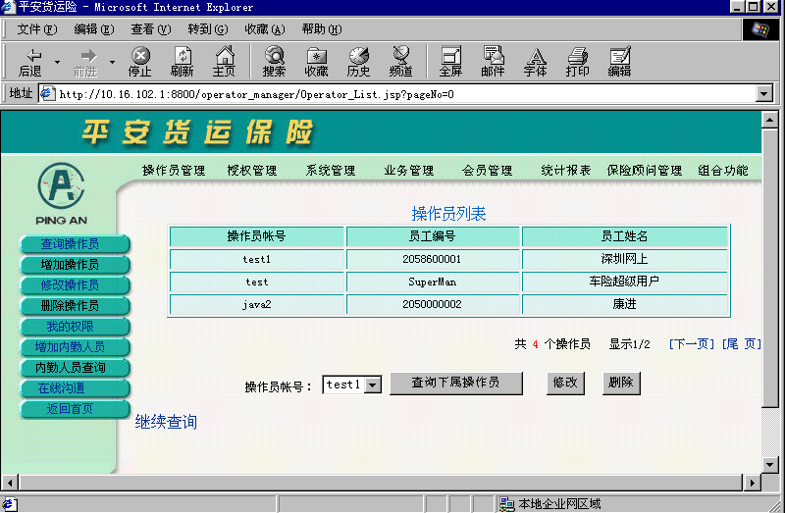
- 完成的功能
- 接收功能菜单页面传入的功能编码，调用函数检查操作权限，并将该功能编码传出的结果页面，以便权限检查。

- 该页面有两个入口
- 从菜单点增加或修改进入。
- 从查询结果列表中进入。
- 将用户选择下拉框的值赋予隐含域。
- 选择某帐号进行“修改”，进入Edit_Operator.jsp
如果修改操作员帐号，要将该操作员所增加的操作员中的授权者帐号（C_ACREDT_CDE）一起修改
调用修改函数
- 选择某帐号进行“删除”，进入Del_OPR.jsp
有没有选择“是否删除该员工增加的所有操作员”，如果有选，要将该员工增加的所有操作员的操作员表、权限表、管辖机构表的记录删除。
调用删除函数
- 选择某帐号进行“查询下属操作员”
调用查询函数
QueryOperator()
Input:
C_OPR_CDE=""
C_ACREDT_CDE=C_OPR_CDE /* 下拉框的值 */
Output:
操作员帐号：C_OPR_CDE
员工编号：C_EMP_CDE
员工姓名：C_EMP_CNM

- 涉及的数据表、字段
- 操作员表 (all fields)
- 员工权限表
功能编码（C_FUNC_CDE）
操作员帐号（C_OPR_CDE）
- 操作员管辖机构表
操作员帐号：C_OPR_CDE
操作员部门：C_DPT_CDE

- 调用的Class、Object 、Function、参数（input、output、生命周期）
- 结果页面（包括错误信息）
- 界面流程图

查询页面
菜单选项删除或修改操作员资料

操作员列表

修改操作员资料
删除操作员
操作员维护页面

删除操作员资料维护

- 界面设计 Del_OPR.jsp / delOperatorAction.jsp
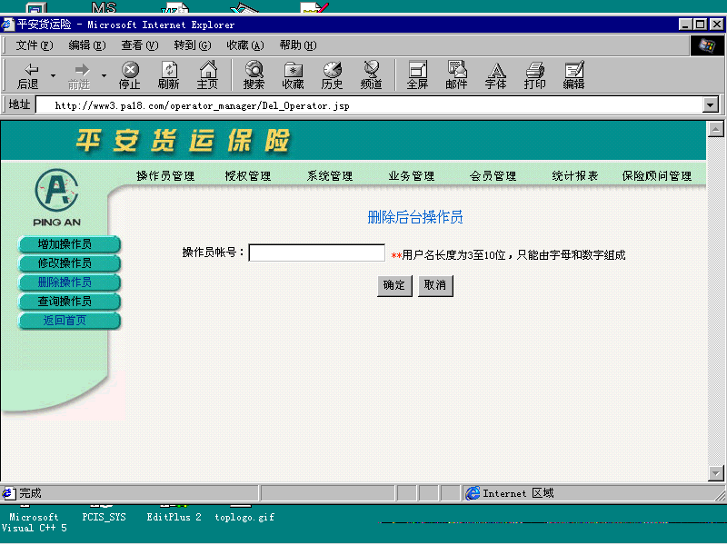
- 完成的功能
- 接收上一个页面（Operator_list.jsp）传入的操作员编码或在接受界面上输入的操作员编码，调用函数删除。
- 检查界面输入不能为空。
- 删除前要检查该操作员有无下级操作员，如有提示不能删除。要将其下级操作员转移后才能删除。

- 涉及的数据表、字段
- 操作员表 (all fields)
- 员工权限表
功能编码（C_FUNC_CDE）
操作员帐号（C_OPR_CDE）
- 操作员管辖机构表
操作员帐号：C_OPR_CDE
操作员部门：C_DPT_CDE

- 调用的Class、Object 、Function、参数（input、output、生命周期）
Bean Class ：beans/UserManagerBean.class
Object ：<jsp:useBean id="cb" scope="request" class="beans.UserManagerBean"/>
Java Script ： check.js

- 结果页面（包括错误信息）

- 界面流程图
删除操作员页面

先检查该操作员有无下级

NO
YES

调用AcceptOperator()提交

提示该操作员有下级不能删除
显示删除成功

修改操作员资料

- 界面设计(Edit_Operator.jsp)
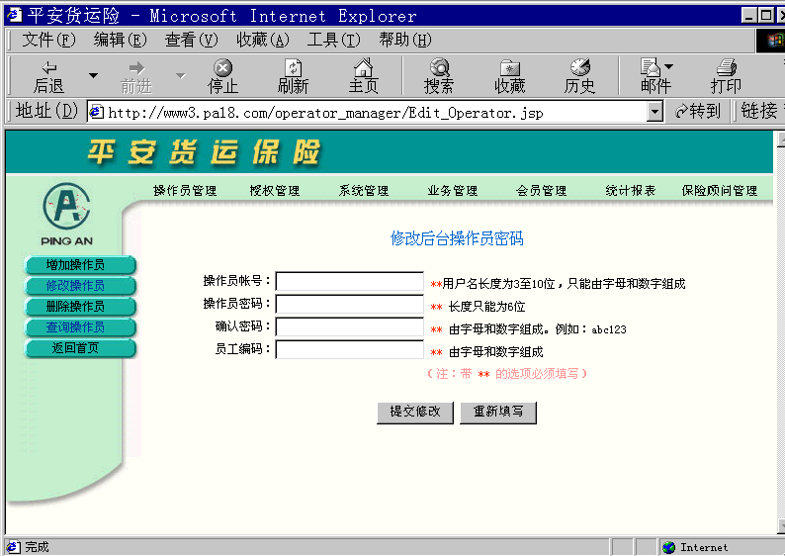
- 完成的功能
- 接收上一个页面（Operator_list.jsp）传入的功能编码，调用函数检查操作权限，并将该功能编码传出的结果页面，以便权限检查。
- 增加一个后台操作员帐号, 帐号是否已存在,已经存在提示重新输入
- 检查员工编码是否存在,员工所属的机构与授权人的所属机构一致(即检查员工所属机构是否存在于授权人的机构表的记录列表中)
- 检查两个密码是否一致
- 调用函数提交
- 选择某帐号进行“修改”，进入Edit_Operator.jsp
如果修改操作员帐号，要将该操作员所增加的操作员中的授权者帐号（C_ACREDT_CDE）一起修改
调用修改函数

- 涉及的数据表、字段
- 操作员表 (all fields)
- 员工权限表
功能编码（C_FUNC_CDE）
操作员帐号（C_OPR_CDE）
- 操作员管辖机构表
操作员帐号：C_OPR_CDE
操作员部门：C_DPT_CDE

- 调用的Class、Object 、Function、参数（input、output、生命周期）
- 结果页面（包括错误信息）

- 界面流程图

根据帐号取得操作员信息
修改操作员信息

No
JS检查有效性

YES
帐号是否已存在

No

YES
NO
员工号是否存在

YES
员工所属机构是否存在于授权人管辖范围
NO

YES
调用AcceptOperator()提交

接收返回结果显示在 Message.Jsp

会员资料查询

- 界面设计(find_User.jsp)
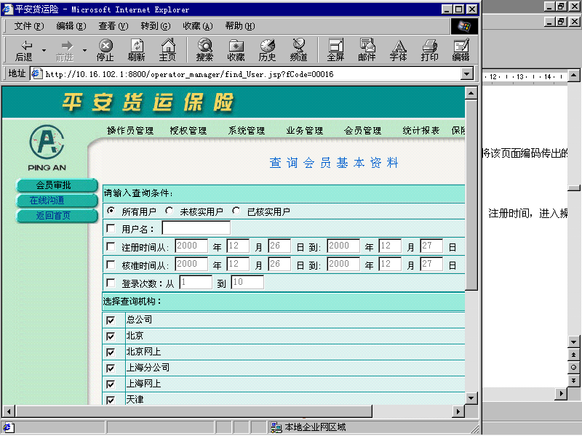
- 完成的功能
- 接收功能菜单页面传入的功能编码，调用函数检查操作权限，并将该功能编码传出的结果页面，以便权限检查。
- 从操作员的管辖机构表中取得机构信息。
- 时间Js合法性检查。
- 查询会员表（T_pa18_user）和会员编号、会员姓名、客户编号、注册时间，进入会员列表（editUserinfolist.jsp）

- 涉及的数据表、字段
1、用户员表 ：T_pa18_User(all fields)
2、操作员管辖机构表
操作员帐号：C_OPR_CDE
操作员部门：C_DPT_CDE

- 调用的Class、Object 、Function、参数（input、output、生命周期）
JavaScript: Check.js,tool.js
Bean file : Zuserbean, Zdatabean
Object ：
<jsp:useBean id="obj" scope="page" class="beans.Zuserbean"/>
<jsp:useBean id="obj_data" scope="session" class="beans.Zdatabean"/>
调用取管辖机构编码函数
QueryDPTList()
Input: C_OPR_CDE
output:
c_opr_cde, // 操作员帐号 (Key )
c_dpt_cde, // 操作员所属机构部门编码
c_snr_dpt, // 操作员所属机构的上级机构编码
c_dpt_cnm, // 机构部门中文名称
c_dpt_enm, // 机构部门英文名称
c_snr_cnm, // 操作员所属机构的上级机构部门中文名称
c_snr_enm, // 操作员所属机构的上级机构部门英文名称

- 结果页面（包括错误信息）
操作员列表：editUserinfolist.jsp
- 程序流程图
调用UserManager.QUERY_OPTRDPTLIS取得管辖机构数据

显示查询会员基本资料的选项

提交前检查输入是否合法.

提交给editUserinfolist.jsp处理

会员清单

- 界面设计 (editUserinfolist.jsp)e
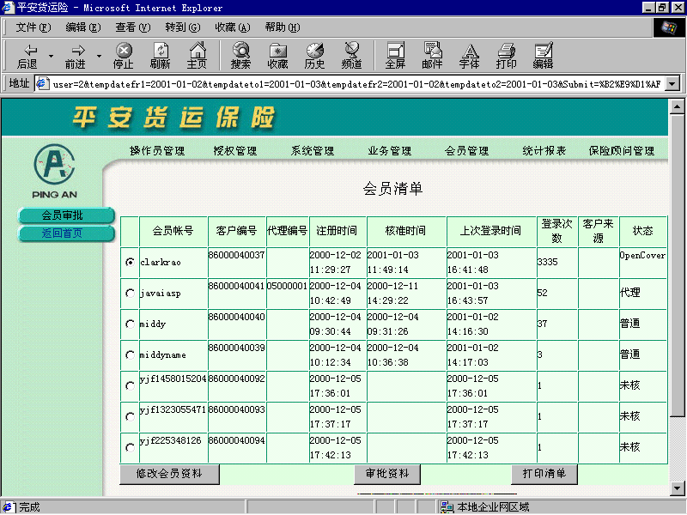
- 完成的功能
- 接收功能菜单页面传入的功能编码，调用函数检查操作权限，并将该功能编码传出的结果页面，以便权限检查。
- 调用queryCustEnttList()函数从会员表中取出列表信息。
- 并产生分页显示的准备。
- 用户选择会员帐号，进入会员资料修改页面（Edit_UserInfo.jsp）。
- 其他设计同“会员资料修改页面”。

- 涉及的数据表、字段
在T_pa18_user 表中要增加 核准时间（t_Verify_tm），最后登录时间t_lastlogin_tm，总登录次数N_Login
- 调用的Class、Object 、Function、参数（input、output、生命周期）
JavaScript: tool.js
Bean file : Zuserbean，Zdatabean
Object：
<jsp:useBean id="obj_user" scope="session" class="beans.Zuserbean"/>
<jsp:useBean id="obj_data" scope="session" class="beans.Zdatabean"/>
调用查询函数
queryCustEnttList()
Input:
C_Verify (核准标志)
C_dpt_cde （所属部门）
T_CRT_TM (时间范围) From_time to_time
T_Verify_TM (核准时间) From_time to_time
N_LOGIN (登录次数)
Output:
用户ID C_USER_ID
用户名字 C_USER_NAME
客户编号 C_CLNT_CDE
注册时间 T_CRT_TM
核准时间 T_Verify_TM ()
核准标志C_VERIFY,
'0'：未核准
'1'：普通客户
'2'：Open Cover 客户
'3'：代理客户
'9'：注销
代理编号C_CMPNY_AGT_CDE
客户来源C_NET_CDE
最后登录时间T_LAST_LOGIN_TM
登录次数N_LOGIN

- 结果页面（包括错误信息）
Edit_UserInfo.jsp
- 界面流程图
从 request中取参数

作分页显示的准备

调用QUERY_CUSTENTTLIST()取会员列表数据
between province and city.

分页显示会员数据

打印
用户选择会员后提交
打印会员数据

审批资料
修改会员资料

提交给UserVerify.jsp处理
提交给Zedit_UserInfo.jsp处理

会员审批

- 界面设计(UserVerify.jsp)
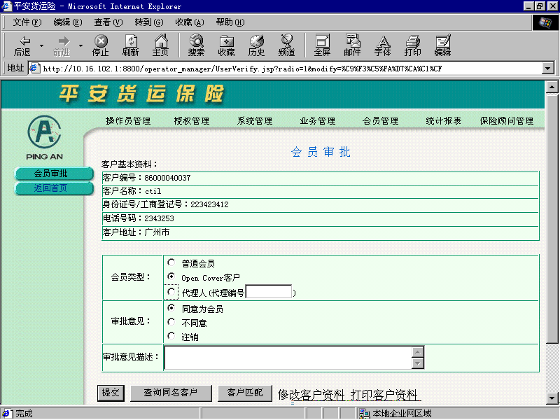
- 完成的功能
- 接收功能菜单页面传入的功能编码，调用函数检查操作权限，并将该功能编码传出的结果页面，以便权限检查。
- 调用queryCustPrsn ()函数从客户表中取出基本信息（只取用界面上的内容）。
- 根据用户的输入，更改T_pa18_user表的相关信息（App Server）
JSP调用函数（）提交用户审批信息。

- 涉及的数据表、字段
在T_pa18_user 表中要增加 核准时间（t_Verify_tm），最后登录时间t_lastlogin_tm，总登录次数N_Login，审批意见描述 C_Verify_Desc

- 调用的Class、Object 、Function、参数（input、output、生命周期）
JavaScript: tool.js Ztool.js
Bean file:
beans/Zuserbean.class,beans/CustManagerBean.class ,beans/StaticInfoBean.class
Object ：
<jsp:useBean id="obj_user" scope="session" class="beans.Zuserbean"/>
<jsp:useBean id="obj_cust" scope="page" class="beans.CustManagerBean"/>
<jsp:useBean id="sb" scope="page" class="beans.StaticInfoBean"/>
调用查询函数
queryCustOrgn ()
取得会员的基本信息 但只将下列内容显示在界面上
客户编号
客户名称
身份证号/工商登记号
电话号码
客户地址

queryCustEntt ()
Input:
用户ID C_USER_ID
Output:
用户ID C_USER_ID
用户名字 C_USER_NAME
客户编号 C_CLNT_CDE
注册时间 T_CRT_TM
核准标志C_VERIFY,
'0'：未核准
'1'：普通客户
'2'：Open Cover 客户
'3'：代理客户
'9'：注销
核准标志C_VERIFY_DESC
代理编号C_CMPNY_AGT_CDE
客户来源C_NET_CDE
最后登录时间T_LAST_LOGIN_TM
登录次数N_LOGIN
调用审批提交函数
acceptUserVerify()
Input:
用户ID C_USER_ID
客户编号 C_CLNT_CDE
代理编号C_CMPNY_AGT_CDE
核准标志C_VERIFY,
'0'：未核准
'1'：普通客户
'2'：Open Cover 客户
'3'：代理客户
'9'：注销
核准标志C_VERIFY_DESC
Output:
BOOLEAN
调用同客户编码提交函数
acceptSameClient()
Input:
用户ID C_USER_ID
客户编号 C_CLNT_CDE
主编号 C_main_cde
Output:Boolean

- 结果页面（包括错误信息）
Zsubm_userverify.jsp
Bean file : Zuserbean，Zdatabean

从 request中取参数

调用ACCEPT_USERVERIFY()
between province and city.

是否成功
转errout.jsp显示错误信息

否
是
显示操作成功

- 界面流程图

从 request中取参数（c_user_id）

调用QUERY_CUSTORGN()取会员基本资料
between province and city.

显示会员信息

提交给SameNameUser.jsp处理
查询同名会员
用户选择功能后提交
打印
提交Zprint_orgn.jsp处理

提交审批
修改会员资料

提交Zsubm_userverify.jsp处理
客户匹配
提交Zedit_UserInfo.jsp处理

会员类型是否选择代理人？

是

提交Zrelationship.jsp处理

同名会员查询

- 界面设计(SameNameUser.jsp)
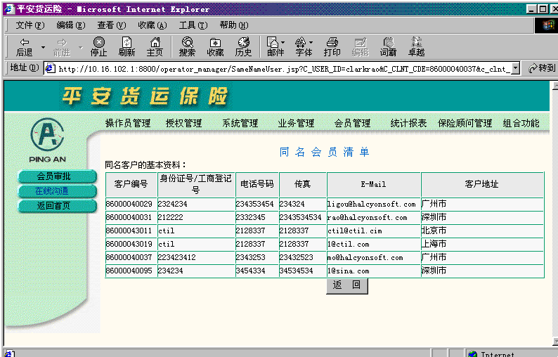
- 完成的功能
- 接收页面传入客户名称，调用函数查询客户表中相同名称的客户，并显示。

- 涉及的数据表、字段
T_client
C_CLNT_CDE 客户编号
C_CLNT_NME 客户名称
C_RGST_NO 身份证号/工商登记号
C_TEL 电话号码
C_FAX 传真
C_EMAIL E-Mail
C_ARA_CDE 客户所在国家
C_PROVIME 客户所在省市
C_CITY 客户所在城市
C_PLACE 客户详细地址
T_area
C_ara_cde 国家代码
C_ara_cnm 国家名称
T_city
C_city 省市/城市代码
C_city_cnm 省市/城市名称
- 调用的Class、Object 、Function、参数（input、output、生命周期）
Bean Class ：beans/ Zuserbean.class
Object ：<jsp:useBean id="obj_user" scope="page" class="beans.Zuserbean"/>

querySameCustList()
Input：
C_OPR_CDE 登录操作员帐号
C_CLNT_MNE 客户名称
Ouput：
C_CLNT_CDE 客户编号
C_CLNT_NME 客户名称
C_RGST_NO 身份证号/工商登记号
C_TEL 电话号码
C_FAX 传真
C_EMAIL E-Mail
C_ARA_CDE 客户所在国家
C_PROVIME 客户所在省市 将代码转为名称
C_CITY 客户所在城市
C_PLACE 客户详细地址
- 结果页面（包括错误信息）

- 界面流程图
从 request中取参数（c_user_id）

调用QUERY_SAMECUSTLIST()取同名会员数据
between province and city.

显示同名会员数据

客户匹配

- 界面设计 (Zrelationship.jsp)e
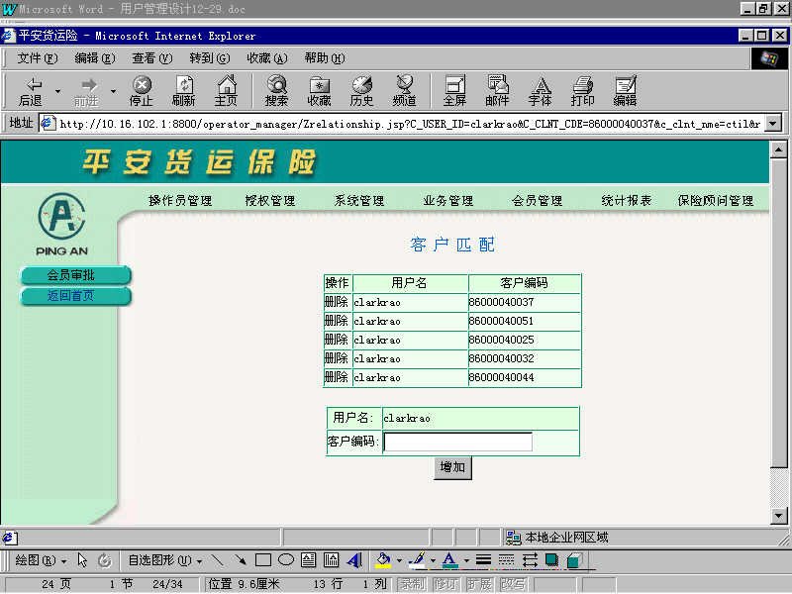
- 完成的功能
- 本模块的的功能是在网站开通后，可以将老客户加入到同一个会员帐号内。且，会员登录后就可以看见注册以前的投保单、保单等资料。
- 调用QueryCLNTMapList ()函数从T_CLNT_MAP表中取出该会员帐号对应的多个客户编码的信息列表。
- 并提供对该信息进行维护的功能。

- 涉及的数据表、字段
- 调用的Class、Object 、Function、参数（input、output、生命周期）
JavaScript: Check.js
Bean file : Zuserbean.class，Zdatabean.class
Object：
<jsp:useBean id="obj_user" scope="session" class="beans.Zuserbean"/>
<jsp:useBean id="obj_data" scope="session" class="beans.Zdatabean"/>

调用查询函数
queryClntMapList（）
Input:
String opr_cde //操作员帐号
String user_id //会员帐号
Output:
c_ user_id； 会员帐号
c_ clnt_cde； 客户编码
c_cmpny_agt_cde 代理人编码
c_undr_cde； 操作员
c_main_flg； 主帐号标记
t_adb_tm； 失效时间

- 结果页面（包括错误信息）
1、增加客户匹配提交 ：Zsubm_relationship.jsp
从 request中取参数

调用ACCEPT_CLNTMAPINFO（)
between province and city.

是否成功
转errout.jsp显示错误信息

显示操作成功

2、删除客户匹配信息 ：Zdel_relation.jsp Zsubm_del_relation.jsp
Bean file : Zdatabean.class Zuserbean.class
从 request中取得FORM参数

显示欲删除的数据

提交给Zsubm_del_relation.jsp处理

从 request中取参数

是否成功

调用DELETE_CLNTMAPINFO（)
between province and city.
转errout.jsp显示错误信息

显示操作成功

我的权限一览

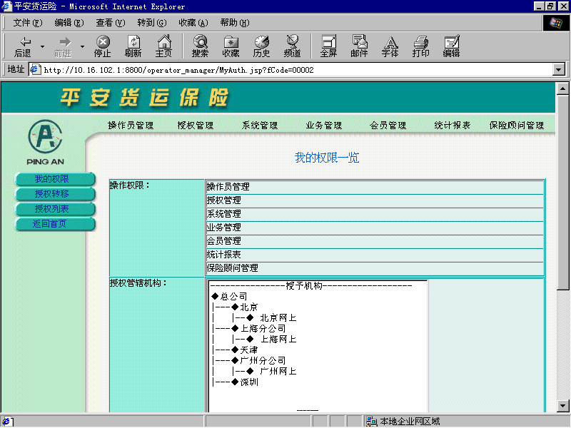
- 界面设计 (MyAuth.jsp)

- 完成的功能
- 列出登录者的系统功能权限和已有的管辖机构。
- 对于机构按级别分层次。

- 涉及的数据表、字段
T_OPR_AUTH T_OPR_DPT
- 调用的Class、Object 、Function、参数（input、output、生命周期）
JavaScript: Check.js
Bean file : UserManagerBean.class SessionUser.class
Object ：Hashtable
<jsp:useBean id="ub" scope="session" class="beans.UserManagerBean"/>
<jsp:setProperty name="ub" property="*"/>
Function:
queryOptrDptList ()
input:
opr_cde; // 操作员帐号
output:
c_opr_cde, // 操作员帐号 (Key )
c_dpt_cde, // 操作员所属机构部门编码
c_snr_dpt, // 操作员所属机构的上级机构编码
c_dpt_cnm, // 机构部门中文名称
c_dpt_enm, // 机构部门英文名称
c_snr_cnm, // 操作员所属机构的上级机构部门中文名称
c_snr_enm, // 操作员所属机构的上级机构部门英文名称
queryOptrAuthList ()
input:
opr_cde; // 操作员帐号

output:
c_opr_cde, // 操作员帐号(Key)
c_func_cde, // 操作员所拥有的功能权限编码
c_func_cnm, // 功能权限的中文名称
c_func_enm, // 功能权限的英文名称

- 结果页面（包括错误信息）

- 界面流程图
从 request中取得参数

调用queryOptrAuthList ( )
between province and city.

显示所能操作的功能权限

调用queryOptrDptList ( )
between province and city.

显示所管辖的机构

操作员授权维护------下属操作员列表
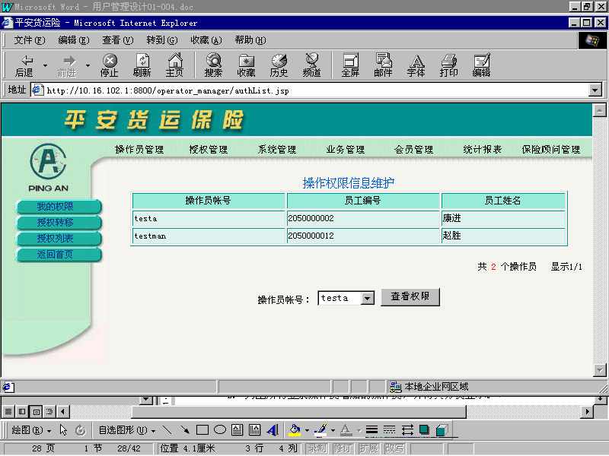
- 界面设计(AuthList.jsp)

- 完成的功能
- 接收功能菜单页面传入的功能编码，调用函数检查是否有操作权限，并将该功能编码传出的结果页面，以便权限检查。
- 列出所有登录操作员增加的操作员，并将其分页显示。

- 涉及的数据表、字段
- 调用的Class、Object 、Function、参数（input、output、生命周期）
JavaScript: Check.js
Bean file : UserManagerBean.class SessionUser.class
Object ：Hashtable
<jsp:useBean id="ub" scope="session" class="beans.UserManagerBean"/>
Function:
queryOptrList（）
输入参数：
String opr_cde; // 操作员帐号
String emp_cde; // 员工编码
String auth_opr_cde, // 授权者帐号
String auth_dpt_cde, // 授权者管辖的机构
输出参数：
c_opr_cde, // 操作员帐号 (Key )
c_emp_cde, // 操作员公司员工编号
c_dpt_cde, // 操作员所属机构部门编码
c_acredt_cde, // 授权者帐号
c_sysadm_mrk, // 超级用户标志 “0”—非超级用户 “1”-- 超级用户
c_emp_cnm, // 员工中文名称
c_emp_enm, // 员工英文名称
c_dpt_cnm, // 机构部门中文名称
c_dpt_enm, // 机构部门英文名称
- 结果页面（包括错误信息）
AuthorityList.jsp
- 界面流程图

调用queryOptrList ( )
between province and city.

是否有下属操作员
提示没有下属操作员

有
无
从 request中取得参数

显示所有下属操作员列表

并将其加入下拉列表中
between province and city.

查看权限

提交到AuthorityList.jsp 处理

操作员授权维护------授权预览
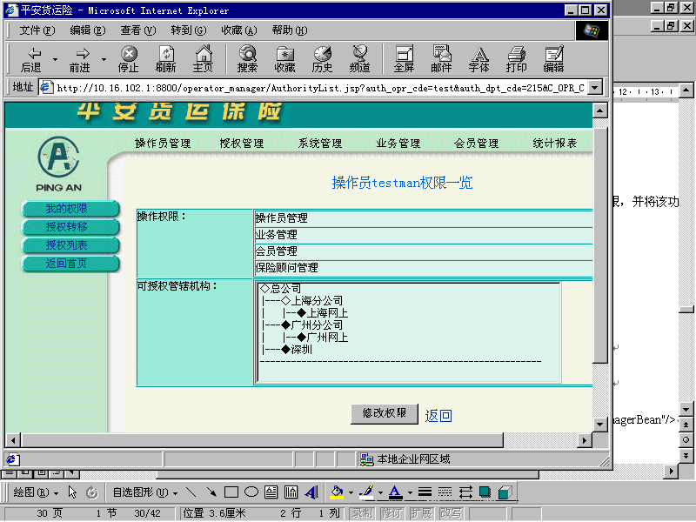
- 界面设计(AuthorityList.jsp)

- 完成的功能
- 接收功能菜单页面传入的功能编码，调用函数检查是否有操作权限，并将该功能编码传出的结果页面，以便权限检查。
- 列出所有系统功能，并将其在TABLE中显示。
- 列出被授权的操作员已有管辖机构，并将其在TEXT中显示。
- 用户点击修改权限，进入权限设置页面。

- 涉及的数据表、字段

- 调用的Class、Object 、Function、参数（input、output、生命周期）
JavaScript: Check.js
Bean file : UserManagerBean.class SessionUser.class
Object ：Hashtable
<jsp:useBean id="ub" scope="session" class="beans.UserManagerBean"/>
<jsp:setProperty name="ub" property="*"/>
Function:
queryOptrDptList ()
input:
opr_cde; // 操作员帐号
output:
c_opr_cde, // 操作员帐号 (Key )
c_dpt_cde, // 操作员所属机构部门编码
c_snr_dpt, // 操作员所属机构的上级机构编码
c_dpt_cnm, // 机构部门中文名称
c_dpt_enm, // 机构部门英文名称
c_snr_cnm, // 操作员所属机构的上级机构部门中文名称
c_snr_enm, // 操作员所属机构的上级机构部门英文名称
queryOptrAuthList ()
input:
opr_cde; // 操作员帐号
output:
c_opr_cde, // 操作员帐号(Key)
c_func_cde, // 操作员所拥有的功能权限编码
c_func_cnm, // 功能权限的中文名称
c_func_enm, // 功能权限的英文名称

- 结果页面（包括错误信息）
Permission.jsp
- 界面流程图
从 request中取得参数

调用queryOptrAuthList ( )
between province and city.

无
提示该操作员还没授权
是否有操作权限？
有

显示所能操作的功能权限

调用queryOptrDptList ( )
between province and city.

提示没有授予管辖机构
是否有管辖机构？
无
有

显示所管辖的机构

修改权限

提交到permission.jsp处理

操作员授权维护------修改权限

- 界面设计 (permission.jsp)
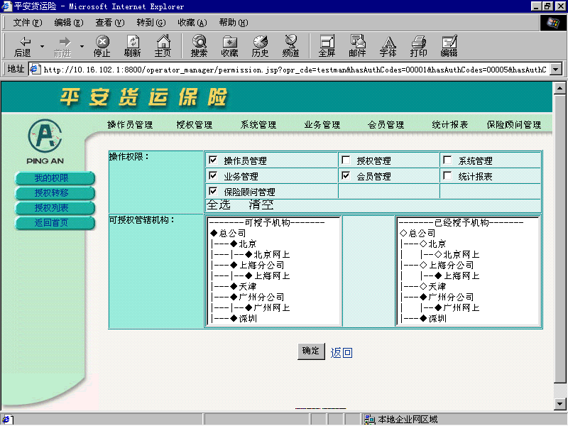
- 完成的功能
- 接收功能菜单页面传入的功能编码，调用函数检查是否有操作权限，并将该功能编码传出的结果页面，以便权限检查。
- 列出授权者（登录者）的功能权限，并将被授权的操作员已有的权限作标志以便区别。即要调用两次queryAuthList () 分别取出授权人和被授权人的权限进行比较。
- 列出授权者（登录者）所有管辖机构，列出被授权的操作员已有管辖机构，并将其所管辖机构与授权者（登录者）的管辖机构作比较并标记上以便区别。
- 提交时，将功能权限编码保存在T_Opr_auth 表中，并将已有管辖机构的编码保存在T_opr_dpt 表中。
对于权限提交函数，增加一个参数被授权操作员编码（C_Opr_cde）
是否可以多加一个参数，
即操作类型
"0",增加权限，
"1",修改权限，先将其原有的权限删除，再插入JSP传入的权限参数。
"3",删除权限。（JSP判断，已有管辖机构和功能权限中没有一个被选择）
这样可以去掉UpdateOprAuth() 和deleteOprAuth() 两个函数。

- 涉及的数据表、字段

- 调用的Class、Object 、Function、参数（input、output、生命周期）
JavaScript: Check.js
Bean file : UserManagerBean.class SessionUser.class
Object ： Hashtable
<jsp:useBean id="ub" scope="session" class="beans.UserManagerBean"/>
<jsp:setProperty name="ub" property="*"/>
Function:
queryOptrDptList ()
input:
opr_cde; // 操作员帐号
output:
c_opr_cde, // 操作员帐号 (Key )
c_dpt_cde, // 操作员所属机构部门编码
c_dpt_cnm, // 机构部门中文名称
c_dpt_enm, // 机构部门英文名称
queryAuthList ()

input:
opr_cde; // 操作员帐号
emp_cde; // 员工编码
auth_opr_cde, // 授权者帐号
auth_dpt_cde, // 授权者管辖的机构
output:
c_opr_cde, // 操作员帐号 (Key )
c_emp_cde, // 操作员公司员工编号
c_dpt_cde, // 操作员所属机构部门编码
c_func_cde, // 操作员的权限功能
c_ func_cnm, // 系统功能中文名称
c_ func_enm, // 系统功能英文名称

queryAbleDptList ()
input:
opr_cde; // 操作员帐号
auth_opr_cde // 授权者账号
output:
c_dpt_cde, // 可授权给操作员管辖的机构部门编码
c_dpt_cnm, // 机构部门中文名称
c_dpt_enm, // 机构部门英文名称
executeOptrAuth ()
input:
act_typ; // 操作类型：增加、删除、修改
auth_opr_cde; // 授权者帐号
in_opr_cde; // 操作员帐号
OprAuthInfo ; // 操作员权限数组
OprDptInfo ; // 操作员管辖机构数组
OprAuthInfo数组包含以下属性：
c_opr_cde, //操作员帐号
c_func_cde //功能编码
OprDptInfo数组包含以下属性：
c_opr_cde, //操作员帐号
c_dpt_cde //操作员管辖机构编
output: Boolean. ( 成功 --- True ; 失败 --- False)

